aquário virtual: CICLO REPRODUTIVO OVÍPARO

Carlos Eduardo Machado

Prof. Dalton Solano dos Reis – Orientador

# Introdução

Segundo Machado (2016) o uso de simuladores na educação como ferramenta tecnológica pode reforçar a ação docente em sala de aula de modo a favorecer colaborativa e substancialmente a aprendizagem significativa dos conteúdos escolares. Uma das formas de explorar o potencial dos simuladores são os simuladores de ecossistemas.

De acordo com Stein (2018) um ecossistema pode ser definido como uma unidade biológica completa, tendo todos os componentes físicos e biológicos necessários para a sobrevivência. Nele atuam dois fatores, os fatores abióticos, componentes não vivos, como temperatura, água, luminosidade, e fatores bióticos, componentes vivos, como animais e plantas.

Um dos mais importantes elementos dentre os componentes vivos é a capacidade de gerar descendentes, na qual espécies incapazes de reproduzirem serão extintas do planeta. Entre os métodos de reprodução, organismos multicelulares como peixes, costumam majoritariamente reproduzir de maneira sexuada, isso é, os descendentes são gerados a partir de duas células geradas de dois pais diferentes. Entre os métodos de fecundação o mais usual é o ovíparo, onde os gametas masculinos e femininos são liberados na água (CASTRO, 2012).

Losada (2019) desenvolveu um aquário virtual capaz de simular o comportamento de peixes utilizando o recurso de Interface de Usuário Tangível (IUT). A IUT possibilitou que com sensores externos alterassem fatores internos, como a temperatura, a luminosidade e alimentação dos peixes. Dessa forma, conforme os sensores externos são alterados os peixes são afetados, esses podendo morrer dependendo das condições do aquário.

A partir deste contexto, esse trabalho propõe o desenvolvimento de um ciclo reprodutivo virtual capaz de passar por todas as etapas de vida dos peixes, desde a desova até a morte natural do peixe e a adição desse ciclo ao trabalho desenvolvido por Losada (2019).

## OBJETIVOS

O objetivo é estender o projeto Aquário Virtual: Simulador de Ecossistema (LOSADA, 2019) para disponibilizar um sistema de ciclo de reprodução para peixes ovíparos.

Os objetivos específicos são:

1. disponibilizar uma diversidade de condições ideais para o peixe baseado na sua espécie para a reprodução;
2. atualizar o software desenvolvido por Losada para utilizar o sistema desenvolvido;
3. analisar a experiência de usuários com a atualização do aquário através de um questionário.

# trabalhos correlatos

São apresentados trabalhos com características semelhantes aos principais objetivos do estudo proposto. O primeiro é um aquário virtual implementado com uma cadeia de Markov (RANEIRI, 2004), o segundo é o simulador de ecossistemas EcosAR (PEREIRA, 2019) e o terceiro é uma simulação da dinâmica populacional de insetos agrícolas (TOEBE, 2014).

## IMPLEMENTAÇÃO DO PROJETO ALGA

O trabalho de Ranieri (2004) tem como objetivo simular vidas artificiais através de um aquário virtual e peixes que evoluem através do aprendizado. Durante a introdução eles discorrem sobre dois trabalhos correlatos, porém nenhum deles estuda especificamente a evolução através de aprendizado e interação entre os seres. Após, é descrito o funcionamento do projeto, o aquário contém peixes com conhecimento e sem conhecimento, sendo cada peixe um agente autônomo que contém os seguintes quatro módulos: visão, cognição, comunicação e ação.

Segundo Ranieri (2004) o módulo da visão é capaz de identificar objetos no campo visual, gerar uma representação linguística e enviar ao módulo de cognição. Já o módulo de cognição avalia a representação linguística enviada pelo módulo de visão e avalia as ações executadas conhecidas no início da simulação e o conhecimento adquirido pelo módulo de comunicação para decidir qual ação executar. O módulo de comunicação envia e recebe informações entre peixes próximos. E por fim, o módulo de ação executa as ações determinadas pelo módulo de cognição (Figura 1).

Figura 1– Diagrama dos módulos do peixe

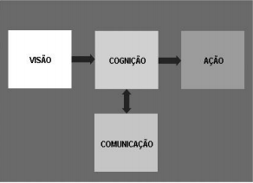

Fonte: Ranieri *et al*. (2004).

Após o desenvolvimento do sistema foi realizada uma simulação. Nessa simulação, de acordo com Ranieri (2004) apenas quatro, entre vinte peixes começaram possuindo os conhecimentos pré-estabelecidos, um com conhecimentos ótimos, outro bom, outro médio e outro ruim. Depois de 4 horas de simulação foi possível notar que as ações apresentaram um índice de sucesso perto de 50% em locais próximos a comida e de 5% longe da comida.

## EcosAR: simulador de ecossistemas utilizando realidade aumentada

O aplicativo desenvolvido por Pereira (2019) simula um ecossistema utilizando realidade aumentada em dispositivos móveis. Para o desenvolvimento do sistema foram utilizados o motor gráfico Unity, juntamente com a biblioteca Vulforia. Para utilizar o simulador, o usuário deve utilizar a câmera do dispositivo móvel juntamente com marcadores, que são imagens que o sistema capta através da câmera e desenha sobre.

Como descrito por Pereira (2019) os marcadores são responsáveis por exibir o controle de temperatura, controle da velocidade do vento e a visualização da cena (Figura 2). Com esses controles foram desenvolvidas diversas variedades de situações para o ambiente, onde dependendo das condições, o ambiente sofre mudanças em relação ao clima, formação de nuvens, nível d’água e crescimento de plantas (Figura 3). Além disso, o simulador conta com um sistema de ciclo de dia, no qual o usuário não tem controle e altera a temperatura de acordo com se é dia ou noite.

Figura 2- Cena com marcadores

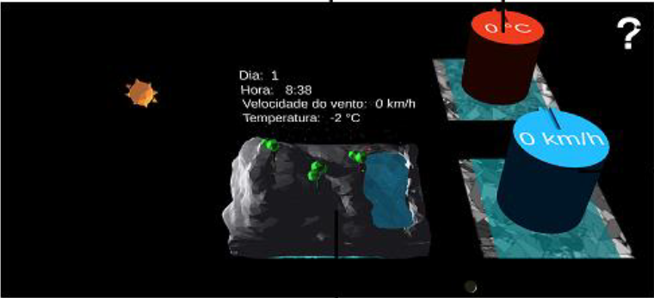

Fonte: Pereira *et al*. (2019).

Figura 3– Fluxograma de comportamento do ECOSAR



Fonte: Pereira *et al*. (2019).

Pereira (2019) entrevistou 8 alunos de Ciências Biológicas da FURB, no qual a maioria se interessou pelo sistema e avaliou que o sistema cumpriu seu objetivo. Os autores destacam que o aplicativo desenvolvido se mostrou intuitivo e responsivo e que ele pode auxiliar no ensino sobre ciclos e ecossistemas. Eles não descrevem possíveis melhorias, mas deixam pontos indicados pelos entrevistados, sendo eles: adição de animais na simulação; incremento de variedade de terrenos; novos controles com marcadores; e controle de duração do dia.

## Um modelo baseado em agentes para o ciclo de vida dos INSETOS: aplicação na interação afídeo-planta-vírus

Toebe (2014) desenvolveu um *framkework* de ciclo de vida de insetos pragas agrícolas de forma que fosse genérico suficiente para poder ser usado em espécies diferentes da proposta pelo artigo. O desenvolvimento do sistema utilizou a linguagem de programação JAVA e a parametrização do simulador pode ser escrita em e*Xtensible Markup Language* (XML). O modelo baseado em agentes é dividido em módulos, cada módulo tendo sua responsabilidade dentro do simulador.

O módulo funções é responsável por descrever matematicamente fenômenos biológicos que serão utilizados pelos demais módulos contendo uma série de funções matemáticas, entre elas funções lineares, não lineares e aleatórias. O módulo ambiental exerce o papel de busca de dados ambientais de bancos de dados remotos, esses podem ser definidos na parametrização inicial. O módulo agregador tem como função utilizar os dados meteorológicos em bancos de dados on-line e juntamente com o módulo de funções transformar esses dados para que possam ser utilizados pelos outros módulos. O principal módulo é o praga, que fica responsável por definir as propriedades do inseto. Algumas das propriedades são: data de? nascimento, aptidão para reprodução, reprodução sexuada, sexo, causa da morte, caminho percorrido, entre outros. Além disso o módulo utiliza de recursos do módulo funções para calcular a probabilidade de reprodução. Seguindo o conceito de modularidade o Toebe (2014) cria submódulos para o inseto, cada um responsável por um comportamento do inseto, entre os comportamentos estão, alimentação, movimentação, reprodução e mortalidade. Além desses módulos, o modelo contempla o módulo Campo que é responsável por gerenciar as plantas e os insetos e o módulo simulação que recebe a parametrização inicial da simulação.

Toebe (2014) concluí que a utilização de modelagem baseada em agentes foi correta para o projeto. Porém, também levanta algumas limitações do projeto, dentre eles o consumo elevado de memória e tempo de processamento elevado, principalmente quando há muitos insetos. Desse fato o autor levanta que uma possível solução seria utilizar processamento paralelo ou investimento em computadores com grande capacidade de processamento. Outra limitação é que não é possível que dois ou mais insetos causem dano a mesma planta simultaneamente. Além disso, o modelo não contempla insetos com papéis sociais que formam colônias e retornam a ela com frequência.

# SOFTWARE ATUAL

Atualmente o simulador encontra-se em duas plataformas, no formato de aquário virtual (LOSADA, 2019) e Realidade Virtual (SILVA, 2020). Ao iniciar a aplicação é possível escolher qual das formas jogar, entrar multiplayer, e no caso do aquário virtual se o aquário está conectado à *Internet of Things* (IoT) (Figura 4). O projeto foi desenvolvido utilizando Unity em conjunto com o *asset* AIFishes que disponibilizou os modelos 3D dos peixes e cenários, assim como comportamentos de movimentação padrões para os peixes.

Figura 4- Fluxograma de inicialização do aquário virtual

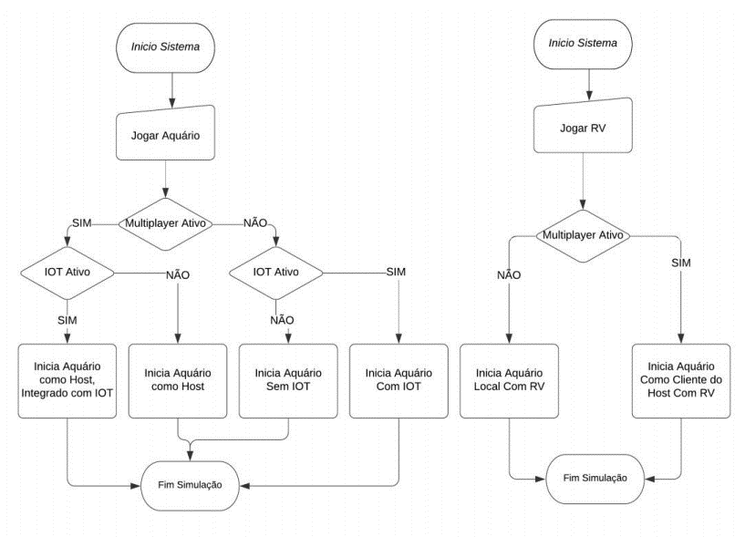

Fonte: Silva *et al*. (2020).

Quando iniciado em aquário, o sistema com IoTo sistema irá funcionar como um aquário com Interface de Usuário Tangível (IUT). Com ela é possível alimentar o peixe através de um botão, captar a luz ambiente, definir a temperatura através de um potenciômetro e LEDs responsáveis por verificar se o módulo está ligado, se está conectado a WiFi e se está conectado ao Simulador (Figura 5). Já quando selecionado com Multiplayer ativo, o simulador permite que jogadores em Realidade Virtual entrem no aquário em um dos peixes. Selecionando a opção de Realidade Virtuala visualização do aquário ocorre através da visão do peixe, utilizando o conceito de avatar, além disso utilizando a câmera do aquário é possível ter a visão do peixe de fora do aquário (SILVA, 2020).

Durante a simulação são analisados a temperatura e a luminosidade do aquário, e caso estejam inadequados, a saúde dos peixes é diminuída. Quando os peixes são alimentados a saúde dos peixes é regenerada, e caso a saúde chegue a 0 o peixe morre. Quando todos os peixes morrem a simulação acaba (SILVA, 2020).

Figura 5-Aquário virtual

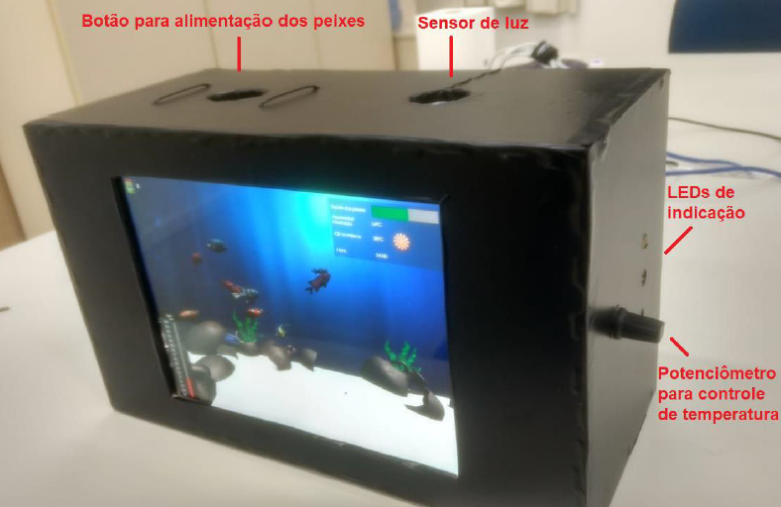

Fonte: Losada *et al*. (2019).

# proposta DO SOFTWARE

Nessa seção será apresentado a justificativa para o desenvolvimento do trabalho proposto, demonstrando um quadro comparativo dos trabalhos correlatos, bem como o projeto atual. Após serão descritos os Requisitos Funcionais (RF) e Requisitos Não Funcionais (RNF), seguindo da metodologia e o cronograma do projeto.

## JUSTIFICATIVA

A partir do Quadro 1 pode-se observar que a maioria dos trabalhos correlatos não contém um método de reprodução dos seres presentes. Sendo o projeto de Toeba (2014) o único que apresenta tanto um método de reprodução quanto crescimento dos seres vivos. Porém o objetivo de Toeba (2014) não é educacional, mas sim, focado em simular o comportamento de pragas para auxílio de tomada de decisão na área agrícola. No mais apenas o trabalho de Toeba (2014) contém tipos de variações entre espécies, sendo essa configurável em um arquivo XML, porém podendo conter apenas uma espécie.

Dado este cenário, o presente trabalho propõe a adição de um ciclo de reprodução ao projeto de aquário virtual de Losada (2019). Espera-se que o trabalho proposto traga os seguintes benefícios educacionais: (i) auxiliar professores e alunos durante o ensino do ciclo de vida de peixes, utilizando uma forma mais dinâmica para a apresentação; (ii) ampliar o estudo sobre reprodução animal em simuladores de ecossistemas.

Quadro 1 - Comparativo dos trabalhos correlatos

|  |  |  |  |  |
| --- | --- | --- | --- | --- |
| Trabalhos Correlatos  Características | Ranieri  (2004) | Pereira  (2019) | Toebe  (2014) | Losada  (2019) |
| Objeto de estudo | Peixes | Plantas | Insetos praga | Peixes |
| Modo de evolução do ecossistema | Aprendizado | Entradas do usuário | Reprodução | Entrada do usuário e ambiente externo |
| Diversidade entre espécies | Não | Não | Configurável | Não |
| Reprodução e desenvolvimento | Não | Não | Ambos | Não |
| Mortalidade | Alimentação | Condições inadequadas | Idade e temperatura | Temperatura, alimentação e luminosidade |

Fonte: elaborado pelo autor.

## REQUISITOS PRINCIPAIS DO PROBLEMA A SER TRABALHADO

A atualização a ser desenvolvida deverá:

1. implementar a reprodução dos peixes ovíparos (Requisito Funcional - RF);
2. implementar o processo de crescimento dos peixes após a saída do ovo, desde a larva até a morte natural (RF);
3. adicionar uma idade inicial para os peixes do aquário (RF);
4. atualizar a rotina responsável pela perda de saúde do peixe para respeitar a diversidade do aquário (RF);
5. desenvolver utilizando o motor de jogos Unity e a linguagem C# (Requisito Não Funcional – RNF).

## METODOLOGIA

O trabalho será desenvolvido observando as seguintes etapas:

1. levantamento bibliográfico: realizar o levantamento de fontes bibliográficas quanto ao ciclo reprodutivo dos peixes e modelos de animação comportamental;
2. análise do projeto: analisar o código-fonte já implementado para adaptá-lo e definir como alterar da melhor forma possível;
3. elicitação de requisitos: redefinir os requisitos funcionais e não funcionais de forma que atendam ao escopo do trabalho;
4. especificação: elaborar o diagrama de atividades do novo ciclo de vida do ecossistema com os requisitos definidos e o diagrama de classes a serem implementadas;
5. desenvolvimento do sistema: a partir do que foi especificado nas etapas (c) e (d) realizar a implementação das alterações no ciclo de vida dos peixes;
6. testes: disponibilizar uma pesquisa online com perguntas pertinentes as alterações realizadas no trabalho.

As etapas serão realizadas nos períodos relacionados no Quadro 2.

Quadro 2 - Cronograma

|  |  |  |  |  |  |  |  |  |  |  |
| --- | --- | --- | --- | --- | --- | --- | --- | --- | --- | --- |
|  | 2021 | | | | | | | | | |
|  | jul. | | ago. | | set. | | out. | | nov. | |
| etapas / quinzenas | 1 | 2 | 1 | 2 | 1 | 2 | 1 | 2 | 1 | 2 |
| levantamento bibliográfico |  |  |  |  |  |  |  |  |  |  |
| análise do projeto |  |  |  |  |  |  |  |  |  |  |
| elicitação de requisitos |  |  |  |  |  |  |  |  |  |  |
| especificação |  |  |  |  |  |  |  |  |  |  |
| desenvolvimento do sistema |  |  |  |  |  |  |  |  |  |  |
| testes |  |  |  |  |  |  |  |  |  |  |

Fonte: elaborado pelo autor.

# REVISÃO BIBLIOGRÁFICA

Falta uma introdução para o capítulo com os temas que você vai trabalhar.

O sistema reprodutivo dos peixes é sexuado, em geral ambos os sexos são separados. É necessário que os dois sexos liberem os gametas ao mesmo tempo para que ocorra a fecundação. Essa sincronia acontece graças aos hormônios sexuais dos peixes. Alguns peixes copulam durante a transmissão do esperma, porém a liberação dos gametas na água é mais comum CASTRO (2021).

De acordo com Mendonça (1999, apud FELTRIN, 2014) a animação comportamental é definida por conter uma cena com personagens e objetos com comportamentos próprios, sendo esses capazes de alcançar objetivos. Para isso, são utilizadas técnicas de Inteligência Artificial que os torna capaz de interagir com outros personagens e com o meio a sua volta.

Referências

CASTRO, Peter; HUBER, Michael E. Biologia marinha.8. Porto Alegre: AMGH, 2012.

FELTRIN, Gustavo R. VISEDU-SIMULA 1.0: VISUALIZADOR DE MATERIAL EDUCACIONAL, MÓDULO DE ANIMAÇÃO COMPORTAMENTAL. 2014. Trabalho de Conclusão de Curso (Bacharelado em Ciência da Computação) - Centro de Ciências Exatas e Naturais, Universidade Regional de Blumenau, Blumenau.

LOSADA, Flávio O. Aquário Virtual: Simulador De Ecossistema. 2019. Trabalho de Conclusão de Curso (Bacharelado em Ciência da Computação) - Centro de Ciências Exatas e Naturais, Universidade Regional de Blumenau, Blumenau.

MACHADO, Adriano S. Uso de Softwares Educacionais, Objetos de Aprendizagem e Simulações no Ensino de Química. São Paulo: Química Nova na Escola, v. 38, n. 2, p. 104-111, mai. 2016.

PEREIRA, Rodrigo. EcosAR: simulador de ecossistemas utilizando realidade aumentada. Anais do Workshop de Informática na Escola, [S.l.], p. 550-559, nov. 2019. ISSN 2316-6541.

RANIERI, Cláudio. IMPLEMENTAÇÃO DO PROJETO ALGA. 2004. Escola Politécnica da Universidade de São Paulo.

SILVA, Matheus W da. Aquário Virtual: Simulador De Ecossistema. 2020. Trabalho de Conclusão de Curso (Bacharelado em Ciência da Computação) - Centro de Ciências Exatas e Naturais, Universidade Regional de Blumenau, Blumenau.

STEIN, Ronei T. Ecologia geral. Grupo A, 20/2018. E-book.

TOEBE, J. Um Modelo Baseado em Agentes para o Ciclo de Vida de Afídeos: aplicação na interação afídeo-planta-vírus. 2014. Tese (Doutorado) - Universidade de Passo Fundo, Passo Fundo, RS, Brasil.

ASSINATURAS

(Atenção: todas as folhas devem estar rubricadas)

Assinatura do(a) Aluno(a): _____________________________________________________

Assinatura do(a) Orientador(a): _________________________________________________

Assinatura do(a) Coorientador(a) (se houver): ______________________________________

|  |
| --- |
| Observações do orientador em relação a itens não atendidos do pré-projeto (se houver): |

FORMULÁRIO DE avaliação – PROFESSOR TCC I

Acadêmico(a): Carlos Eduardo Machado

Avaliador(a): Andreza Sartori

|  |  |  |  |  |
| --- | --- | --- | --- | --- |
| ASPECTOS AVALIADOS1 | | atende | atende parcialmente | não atende |
| ASPECTOS TÉCNICOS | 1. INTRODUÇÃO   O tema de pesquisa está devidamente contextualizado/delimitado? | X |  |  |
| O problema está claramente formulado? |  | X |  |
| 1. OBJETIVOS   O objetivo principal está claramente definido e é passível de ser alcançado? |  |  | X |
| Os objetivos específicos são coerentes com o objetivo principal? |  | X |  |
| 1. JUSTIFICATIVA   São apresentados argumentos científicos, técnicos ou metodológicos que justificam a proposta? |  | X |  |
| São apresentadas as contribuições teóricas, práticas ou sociais que justificam a proposta? |  | X |  |
| 1. METODOLOGIA   Foram relacionadas todas as etapas necessárias para o desenvolvimento do TCC? | X |  |  |
| Os métodos, recursos e o cronograma estão devidamente apresentados? |  | X |  |
| 1. REVISÃO BIBLIOGRÁFICA (atenção para a diferença de conteúdo entre projeto e pré-projeto)   Os assuntos apresentados são suficientes e têm relação com o tema do TCC? |  |  | X |
| ASPECTOS METODOLÓGICOS | 1. LINGUAGEM USADA (redação)   O texto completo é coerente e redigido corretamente em língua portuguesa, usando linguagem formal/científica? |  |  | X |
| A exposição do assunto é ordenada (as ideias estão bem encadeadas e a linguagem utilizada é clara)? |  |  | X |
| 1. ORGANIZAÇÃO E APRESENTAÇÃO GRÁFICA DO TEXTO   A organização e apresentação dos capítulos, seções, subseções e parágrafos estão de acordo com o modelo estabelecido? |  |  |  |
| 1. ILUSTRAÇÕES (figuras, quadros, tabelas)   As ilustrações são legíveis e obedecem às normas da ABNT? |  | X |  |
| 1. REFERÊNCIAS E CITAÇÕES   As referências obedecem às normas da ABNT? |  |  | X |
| As citações obedecem às normas da ABNT? |  | X |  |
| Todos os documentos citados foram referenciados e vice-versa, isto é, as citações e referências são consistentes? |  | X |  |

PARECER – PROFESSOR DE TCC I ou COORDENADOR DE TCC

**(preencher apenas no projeto):**

|  |  |  |
| --- | --- | --- |
| O projeto de TCC será reprovado se:   * qualquer um dos itens tiver resposta NÃO ATENDE; * pelo menos **4 (quatro)** itens dos **ASPECTOS TÉCNICOS** tiverem resposta ATENDE PARCIALMENTE; ou * pelo menos **4 (quatro)** itens dos **ASPECTOS METODOLÓGICOS** tiverem resposta ATENDE PARCIALMENTE. | | |
| **PARECER**: | ( ) APROVADO | ( ) REPROVADO |

Assinatura: Data: 26/04/2021

FORMULÁRIO DE avaliação – PROFESSOR AVALIADOR

Acadêmico(a):

Avaliador(a):

|  |  |  |  |  |
| --- | --- | --- | --- | --- |
| ASPECTOS AVALIADOS1 | | atende | atende parcialmente | não atende |
| ASPECTOS TÉCNICOS | 1. INTRODUÇÃO   O tema de pesquisa está devidamente contextualizado/delimitado? |  |  |  |
| O problema está claramente formulado? |  |  |  |
| 1. OBJETIVOS   O objetivo principal está claramente definido e é passível de ser alcançado? |  |  |  |
| Os objetivos específicos são coerentes com o objetivo principal? |  |  |  |
| 1. TRABALHOS CORRELATOS   São apresentados trabalhos correlatos, bem como descritas as principais funcionalidades e os pontos fortes e fracos? |  |  |  |
| 1. JUSTIFICATIVA   Foi apresentado e discutido um quadro relacionando os trabalhos correlatos e suas principais funcionalidades com a proposta apresentada? |  |  |  |
| São apresentados argumentos científicos, técnicos ou metodológicos que justificam a proposta? |  |  |  |
| São apresentadas as contribuições teóricas, práticas ou sociais que justificam a proposta? |  |  |  |
| 1. REQUISITOS PRINCIPAIS DO PROBLEMA A SER TRABALHADO   Os requisitos funcionais e não funcionais foram claramente descritos? |  |  |  |
| 1. METODOLOGIA   Foram relacionadas todas as etapas necessárias para o desenvolvimento do TCC? |  |  |  |
| Os métodos, recursos e o cronograma estão devidamente apresentados e são compatíveis com a metodologia proposta? |  |  |  |
| 1. REVISÃO BIBLIOGRÁFICA (atenção para a diferença de conteúdo entre projeto e pré-projeto)   Os assuntos apresentados são suficientes e têm relação com o tema do TCC? |  |  |  |
| As referências contemplam adequadamente os assuntos abordados (são indicadas obras atualizadas e as mais importantes da área)? |  |  |  |
| ASPECTOS METODOLÓGICOS | 1. LINGUAGEM USADA (redação)   O texto completo é coerente e redigido corretamente em língua portuguesa, usando linguagem formal/científica? |  |  |  |
| A exposição do assunto é ordenada (as ideias estão bem encadeadas e a linguagem utilizada é clara)? |  |  |  |

PARECER – PROFESSOR AVALIADOR:

**(preencher apenas no projeto)**

|  |  |  |
| --- | --- | --- |
| O projeto de TCC ser deverá ser revisado, isto é, necessita de complementação, se:   * qualquer um dos itens tiver resposta NÃO ATENDE; * pelo menos **5 (cinco)** tiverem resposta ATENDE PARCIALMENTE. | | |
| **PARECER**: | ( ) APROVADO | ( ) REPROVADO |

Assinatura: Data: